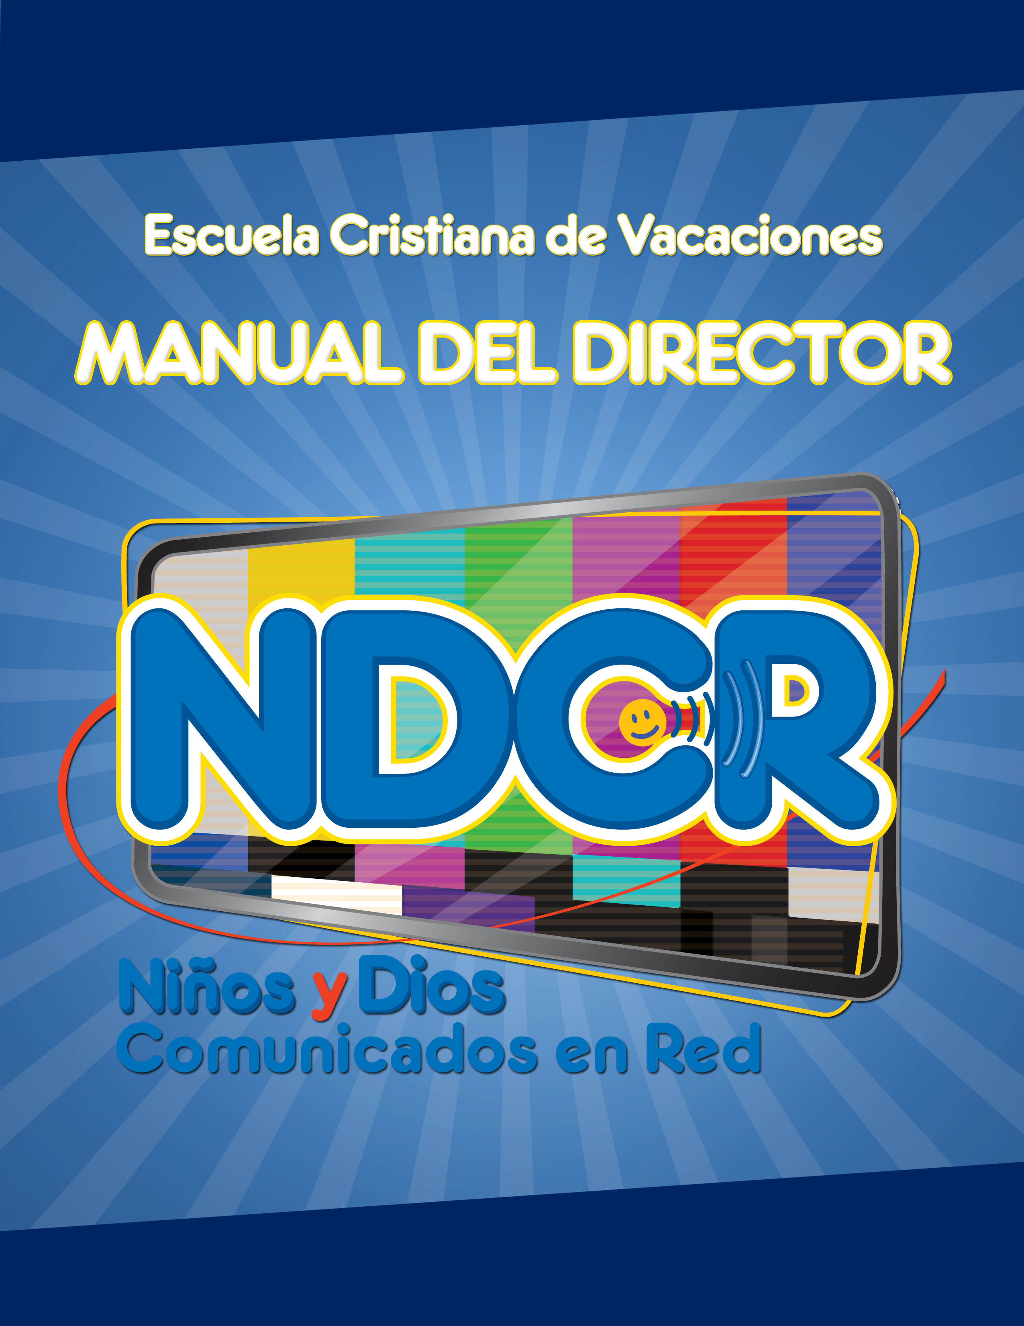

CONTENIDO



Bienvenidos a NDCR 3
Una mirada al Currículo 4
10 Pasos para un programa de éxito 5
Responsabilidades del Director 7
Analizando el Programa 10
Cómo se desarrollan las Actividades 11
Planificando NDCR 13
Descripción de Responsabilidades 15
Programa Diario
Programa para las mañanas 18
Programa para las tardes 19
El Cronometrador del tiempo 19
Ceremonia de entrada de las Banderas y la Biblia 20
Bandera Cristiana y Estandartes 21
El Plan de Acción 22
Decoración 23
Publicidad 24
Comunicado de Prensa 25
Encartes 26
Volantes 27
Afiches 28
Tarjetas Postales 29
Camiseta 30
Matrícula 31
Formulario de Matrícula 32
Registro de Grupos 33
Lista alfabética de asistencia 34
Marbetes 35
Programa de Clausura 36
Programa de Continuación 38
Devocional diario del Personal 39
Música
Himno Tema 40
Gracias damos por la Patria 41
Somos niños de Jesús 42
Mi preciosa Biblia 43
La Escuela Cristiana 44
Certificados
De participación 45
De agradecimiento 46
Informe de la ECV 47

BIENVENIDOS A NDCR

Gracias por elegir “NDCR – Niños y Dios comunicados en Red”. Este es un nuevo programa creado para llenar la necesidad de programas más recientes para nuestros niños.

La comunicación es una parte importante en la vida de nuestros niños. Teléfonos celulares, mensajes de texto, mensajes instantáneos, Internet, mi espacio, e-mail, radio, televisión – todo esto está disponible y es usado por los niños cada día. Y los niños que cada día usan estas formas de comunicación son cada vez más jóvenes. Pero mientras que nuestros niños están aprendiendo la importancia de la comunicación en la vida, ellos no necesariamente están aprendiendo a escuchar al Comunicador más importante en sus vidas – Dios y su mensaje de Buenas Nuevas.

Este es un programa nuevo y emocionante que lleva a los niños a una excursión por las estaciones de la red de comunicación. Cada día los niños aprenderán cómo Dios se comunica con ellos. Cada estación que los niños visiten incentivará esta lección de una manera divertida. El objetivo de este programa, es ayudar a los niños a conocer cuándo Dios los llama, y cómo reconocer su voz, no importa qué medio de comunicación el Señor utilice.

Nuestra esperanza y oración es que este programa sea muy valioso y que muchas vidas sean tocadas para la gloria de Dios. Que el Señor los bendiga y guíe en la presentación de NDCR.

Ministerio del Niño y Adolescente
División Sudamericana

UNA MIRADA AL CURRÍCULO

PUNTO BÍBLICO Y VERSÍCULO | DESCUBRIENDO EL MISTERIO | ¡LUZ CÁMARA Y ACCIÓN! | EL  CONSTRUCTOR EN LÍNEA | INTERVALO SALUDABLE
DIA 1  DIOS NOS LLAMA  “Escúchame …, te he llamado: Yo soy Dios…” (Isaías 48:12). | Dios llamó a Adán y Eva en el Jardín del Edén después que ellos comieron la fruta prohibida. | 1. Carrera de obstáculos – Adán y Eva  2. Conociéndose mejor. | Conociendo el Código Morse  Llavero. | Árbol de la vida
DIA 2  DIOS NOS MUESTRA  “…Yo te instruiré, yo te mostraré el camino que debes seguir…” (Salmos 32:8). | Dios mostró su presencia a los hijos de Israel mientras ellos recorrían el desierto, con una columna de fuego muy alta. | 1. Siguiendo las huellas.  2. Juego de intercambio. | Faroles | Vasos de frutas sabrosos.
DIA 3  DIOS NOS ESCRIBE  “… Pondré mi ley en sus mentes, y la escribiré en sus corazones”.  (Jeremías 31:33) | Dios escribió su ley y su carácter en dos tablas de piedra para que lo conozcamos mejor y para ayudarnos a estar libre de riesgos. | 1. ¡Y fueron 10!  2. Jugando al “béisbol”. | Pergaminos | Rollos deliciosos
DIA 4  DIOS NOS CUIDA  “…¡Yo no te olvidaré! Grabada te llevo en las palmas de mis manos…” (Isaías 49:15,16) | Jesús dio su vida en la cruz por nosotros y resucitó de la muerte para darnos redención y salvación. | 1. ¿No es justo?  2. Un problema espinoso. | Mano de arcilla | Corazones felices
DIA 5  DIOS NOS CONSUELA  “Buscaré a las perdidas… vendaré a las que estén heridas y fortaleceré a las débiles” (Ezequiel 34:16). | Después que Jesús ascendió al cielo, envió al Espíritu Santo para consolarnos y confortarnos. | 1. Piedra, piel de oveja y bastón.  2. ¿Quién está faltando? | Almohadas | “Colchas” de galletas.
10 PASOS PARA UN PROGRAMA DE ÉXITO


PASO 1: Ore
Debemos darnos cuenta que esta empresa pertenece al Señor. Los niños que asistirán son tan importantes para Él que nos dice que sus ángeles en los cielos ven siempre el rostro de Dios (Mateo 18:10). El mejor paso para el éxito es dedicar sus esfuerzos, a sus voluntarios y a los niños que asistirán al Señor, y orar por su presencia en el evento.

PASO 2: Obtenga los materiales
El paquete ECV 2011 consta de 6 Manuales – Manual del Director, Buenas Nuevas, Descubriendo el Misterio, El Constructor en Línea, Luz, cámara y Acción, e Intervalo saludable. También contiene el CD con la música y el DVD con más información y otros componentes del programa.

PASO 3: Siga cada paso de Planificando NDCR
Esto le marca el tiempo a seguir para asegurarle que está preparado para comenzar su programa.

PASO 4: Delegue, delegue, delegue
Una carga compartida es una carga manejable. Es imperativo que el director delegue la carga del trabajo. Delegue primero, luego afirme a sus ayudantes con las decisiones que toman. Estar autorizado, ayuda a que los voluntarios apoyen el programa y probablemente ayuden otra vez.

PASO 5: Use a los Intermediarios y Juveniles
A todos les gustan los programas de los niños, incluyendo los niños de 12 y 13 años o más. Incluya a ellos en su planificación. Úselos como auxiliares de los líderes y guías, en la recepción, etc. (Vea Descripción de Responsabilidades de este Manual). Esto permite que los niños mayores aún gocen de los beneficios del programa, mientras contribuyen con sus habilidades.

PASO 6: Decore
La estimulación visual es muy importante para los niños de hoy, y decorar los salones hace que los niños se sientan valorados. Sus esfuerzos serán recompensados cuando vea el entusiasmo con el que ellos ingresan al salón. ¡Entusiasmo que aumenta cada día más y más!

PASO 7: Haga Publicidad
Usted puede tener el mejor programa del mundo, pero si no es conocido, su esfuerzo se habrá perdido. La publicidad de alguna forma usted puede hacerlo, pero recuerde que los niños son los mejores publicistas.

PASO 8: Planifique el programa de clausura y seguimiento
Este importante programa permite que los niños muestren lo que han hecho y da la oportunidad para que inviten a sus padres a la iglesia, entonces déles la oportunidad de que expresen su agradecimiento a aquellos quienes los ayudaron. Si su pastor permitió el desarrollo de este programa entonces el sábado presente su programa de clausura. Planifique las actividades de seguimiento desde el comienzo de la ECV.

PASO 9: Comuníquese con los padres
Anuncie su programa de clausura desde el primer día. En este Manual hay modelos de cartas para enviar a los padres, así ellos conocerán lo que sus hijos hicieron durante el programa, como también se les comunicarán algunos eventos a venir.

PASO 10: ¡Disfrute!
Los niños aman alabar al Señor. Diviértase con ellos. Recuerde que el programa es para ellos. Mantenga una sonrisa en su rostro y un canto en su corazón ¡Disfrute!

RESPONSABILIDADES DEL DIRECTOR


Lo primero que tiene que hacer es pedir que su iglesia ore por su programa. Sea específico en sus propias oraciones. Ore por:

Los voluntarios – los que estarán disponibles y que serán bendecidos.

Paciencia – por usted mismo y por todos los miembros de iglesia.

Los niños que vendrán.

Los padres de los niños que asistirán.

Lo siguiente que debe hacer es delegar, delegar, delegar. Recuerde, que usted tendrá muchos “incendios” que apagar durante la semana. En lo posible, delegue las posiciones de líderes de las estaciones a otros. Esto le ayudará a que usted pueda estar donde sea necesario durante el desarrollo del programa.

Involucre al pastor. Si los padres conocen al pastor, es muy probable que ellos asistan a su iglesia. Además, esto ayudará a que el pastor vea la importancia de un programa del Ministerio de los Niños en su iglesia.

Personalmente pida a sus ayudantes que hagan las tareas específicas y usted tenga una lista de sus responsabilidades a mano y a tiempo. Esto permitirá que ellos hagan una decisión formal. Recuerde que algunas personas no pueden hacer decisiones al instante, no espere una respuesta instantánea. Pregunte cuando usted puede llamar por su respuesta y manténgase al tanto de la cita.

Mantenga informada a la Junta y a la familia de la Iglesia. Usted no podrá comunicarse con los miembros de la iglesia, si ellos están afectados con algo que no están de acuerdo. Asegúrese de dar a conocer a la Junta de la Iglesia sus planes, qué salones utilizará y cualquier otro plan que crea conveniente.

Elabore un presupuesto y cíñase a ello. Asegúrese de contar con un presupuesto aprobado por la Junta, esto le ayudará a ser exacto. Si necesita gastar más, piense que tendrá que recaudarlo de forma extra. No pegarse al presupuesto es una forma rápida de poner fin a cualquier programa en su iglesia.

Planifique con anticipación. En este Manual proponemos ideas para su conveniencia. Esto no es arbitrario, sino que le ayudará a hacer su planificación fácil, sin problemas y lo preservará de ponerse nervioso.

Pida personalmente a los líderes de la Iglesia el permiso para usar los salones. No espere que la Junta de Iglesia se haga cargo de eso; es mejor que usted mismo lo haga. Esta es una cortesía que no puede ser ignorada y tiende a ahorrarle mucho pesar.

Cuando use un salón, pregunte a la persona encargada si quiere que devuelvan el salón tal como se lo entregan. Algunos profesores gustarán de las decoraciones y pedirán dejarlas, pero otros preferirán su salón como fue entregado al principio. Si este es el caso, su responsabilidad es la de eliminar todos los elementos adicionales que trajo al salón – decoraciones, mesas, etc.

Mantenga la calma en todas las situaciones. Puede haber ocasiones en que usted necesite excusarse de una conversación o situación y eso está muy bien. Recuerde, que su mejor Confidente lo está esperando. Lleve sus preocupaciones a Él primero, así se recargará y estará listo para responder a las preocupaciones de los demás. Un director perturbado producirá un programa perturbado.

Sea cuidadoso con lo que va a decir a los demás. Es fácil frustrarse cuando alguien no está asumiendo su responsabilidad o se opone a sus orientaciones. Cuando esto sucede, ore por sabiduría y discreción. Hable con otros miembros de la iglesia sobre tal situación que perjudica su ministerio.

Asuntos personales. Si encuentra voluntarios que no están siguiendo las instrucciones o están causando problemas a su programa, hable con ellos directamente y sea honesto en cuanto al problema. Esto es difícil, pero necesario.

No se olvide de los niños. Ser un líder, lo convierte en una estrella. Al interactuar con los niños utilice sus nombres. Esto les hará sentirse especiales y les ayudará a recordarlo cuando visiten su iglesia.

Diga “por favor” y “gracias”. Estas dos acciones cautivan a sus ayudantes. “Gracias” es una manera fácil de afirmar a otros. Estas dos palabras demuestran que usted observa y reconoce sus esfuerzos. Sirve de mucho alentar a los ayudantes y a otros para que lleguen a ser voluntarios en el futuro.

Organice su tiempo. Planifique su programa de una semana, tomando por lo menos tres semanas de anticipación. Necesitará una semana antes para concentrarse en la preparación y una semana después para retornar todo a su lugar, desmontaje, limpieza, organizar sus informes y enviar tarjetas de agradecimiento.

Dé una actualización diaria. Si dispone de tiempo después de cada día, junte a su personal y comparta con ellos las partes del día, dé tiempo también para que ellos compartan algo que enfrentaron, oren por los niños antes de ir a casa. Esto reforzará su equipo.

Presente un informe final a la Iglesia. Si usted elige hacer su programa de clausura el Sábado de mañana, durante el culto, tome unos pocos minutos para dar un informe sobre el programa. Los miembros de la Iglesia deben conocer cuántos niños asistieron, cuánto dinero fue reunido y gastado y algunas historias que su personal experimentó. Presente un reconocimiento a los juveniles que ayudaron durante la semana. También pida que dos o tres niños compartan lo que ellos disfrutaron muy especialmente. Esta es también una oportunidad excelente para agradecer a sus colaboradores en público y hacer un llamado para el próximo esfuerzo de evangelismo. También puede repartir encartes donde presente una estadística de su programa de la semana y algunos testimonios de los niños y personal.

Presente un informe final a la Junta. Presente un informe escrito a la Junta mostrando cuántos niños asistieron y qué planes tiene para el futuro con respecto al seguimiento. Esta actitud tendrá tres propósitos:

1. Admirará a todos, cuán organizado es usted.
2. Esto asegurará a que ellos apoyen los siguientes eventos.
3. Permite responder cualquier preocupación que se haya levantado y podrán ser tratados y resueltos.

Seguimiento. Es bueno tener un programa de seguimiento elaborado para los niños quienes asistieron, pero no siempre es necesario. El seguimiento puede ser enviar una simple tarjeta de Navidad al niño y su familia e invitarlo a que visiten la iglesia. Hemos incluido en este Manual ideas para los programas de seguimiento – recuerde que los niños y sus familias que asistieron a la ECV pueden visitar su iglesia debido a la relación que ustedes construyeron con ellos durante la semana. El seguimiento sirve para fomentar esa relación.

Por último, pero no menos importante, permítase un poco de tiempo libre. Es muy fácil caer en la tentación y el desaliento cuando estamos cansados. Tómese un tiempo para recargar baterías, esto le hará un obrero más eficaz para el Señor.

ANALIZANDO EL PROGRAMA
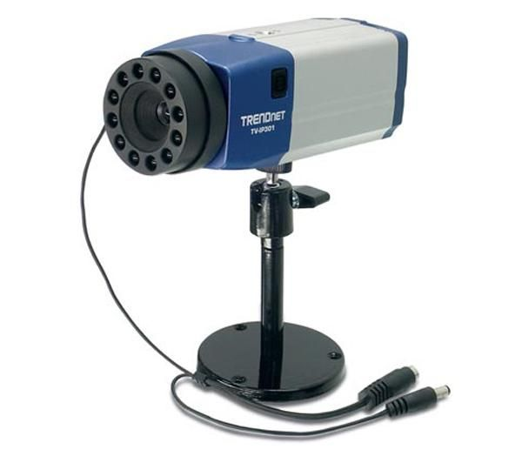

“NDCR – Niños y Dios comunicados en Red”, es un programa nuevo y emocionante que lleva a los niños a una excursión por las estaciones de la red de comunicación. Está diseñado para una ECV de 5 días y fue creado para enfatizar la importancia del estudio interactivo – estudio que incorpora oír, ver y hacer. Esto induce a un programa activo que debiera tomarse en cuenta al escoger los salones que van a utilizarse para este programa. Además de las actividades que los niños experimentarán, ellos serán guiados en conversaciones donde reflexionarán, ampliarán y aplicarán lo que han aprendido.

El programa NDCR se divide en seis estaciones de 30’ minutos cada una y 5’ minutos entre una estación y otra, para que los niños puedan cambiarse de un salón a otro. Cada estación es un programa de televisión que está en red.

NDCR tiene una variedad de actividades para atraer a todos los niños. El Punto Diario se presenta en cada una de las estaciones. El Punto Diario destaca:

La comunicación verbal – Dios nos llama;
La comunicación visual – Dios nos muestra;
La comunicación escrita – Dios nos escribe;
La comunicación corporal – Dios nos cuida y
La comunicación intuitiva – Dios nos consuela.

El programa es suficientemente flexible para ser conducido en las mañanas o por las tardes, las mismas que funcionarán por tres horas y media. Cualquiera sea el tamaño de la ECV, el currículo es flexible, creativo y adaptable.


COMO SE DESARROLLAN LAS ACTIVIDADES EN NDCR

NDCR tiene actividades que se pueden realizar en 31/2 horas. Puede ser por las mañanas de 9:00 -12:30 a.m. o por las tardes de 2:00 – 5:30 p.m. El programa se divide en seis estaciones de 30’ minutos cada una y 5’ minutos entre una estación y otra, para que los niños puedan cambiarse de una estación a otra. Divida a los alumnos en 3 grupos de interacción A, B, C. A su vez estos grupos se subdividen en grupos pequeños de 6 u 8 niños con un guía. Las 2 estaciones de Buenas Nuevas – al inicio y al final, y la estación “Intervalo saludable” son en conjunto. Las estaciones “Descubriendo el Misterio”, “El Constructor en Línea” y “Luz, Cámara y Acción”, son rotativas.

Cada estación es un programa de televisión que está en red. Las estaciones del programa son:


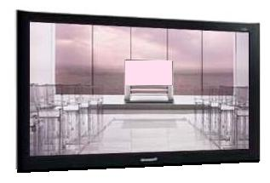




1. Estación Buenas Nuevas – Esta estación prepara el escenario para su programa. La decoración del salón, cómo se organiza e identifica cada grupo, y el dinamismo de su líder, pueden determinar cómo los niños se relacionarán el resto de la semana. Esta estación debe estar decorada con colores brillantes y contar con mucho espacio para que los niños participen con la música. Debe ser la estación mejor decorada, ya que el programa comienza y termina aquí. La sesión debe ser controlada pero activa.

2. Descubriendo el Misterio – En esta estación se presenta la historia bíblica, el drama, las actividades interactivas y algunas indagaciones para compartir la historia bíblica del día.

3. El constructor en línea – Esta es la estación de las manualidades. Para cada día hay una actividad. Siéntase libre para preparar sus propios proyectos, pero teniendo en cuenta que cada manualidad enfatice el Punto Diario. También esta es una oportunidad importante para compartir la lección con los niños.

4. ¡Luz, cámara y acción! – Ningún programa de ECV estaría completa sin una oportunidad para jugar y divertirse. Los juegos que se han escogido, reflejan el Punto Diario del día. Algunos son más ruidosos que otros, pero puede elegir los que prefiere hacer, no se espera que realicen todos los juegos en un día. Además de los juegos, está el Flash de Preguntas para que los guías comenten con sus grupos.

5. Intervalo saludable – Esta es una de las estaciones más importantes, ya que es divertida y sabrosa. Hemos escogido refrigerios saludables que ofrecen a los niños una variedad de opciones. Sin embargo, cada refrigerio puede ser hecho al gusto de la persona para satisfacer sus necesidades. Si hace cambios, por favor asegúrese que la sustitución se ajuste al gusto de los niños y no sólo a los paladares adultos.

Cada día esta estación presentará el Flash de Preguntas para que los guías comenten con los grupos. Estas preguntas ayudarán a los niños a reflexionar una vez más sobre la lección aprendida.

6. ¡Buenas Nuevas al vivo! – Esta es la estación final de cierre del día que reúne a todos los alumnos en el salón principal. Se enfatiza una vez más la lección y el Punto Diario. Se hacen los anuncios, el Plan de Acción, se canta el Himno Tema y se despiden con una oración.

PLANIFICANDO NDCR


Para tener buenos resultados en una Escuela Cristiana de Vacaciones se necesita comenzar a planificar por lo menos 3 meses antes. Si no han nombrado un director de ECV en su iglesia, el director o directora del Ministerio del Niño y el Adolescente puede dirigir estas reuniones.

10 semanas antes

• Seleccione el personal. Revise las descripciones del trabajo de este Manual y determine lo que su personal necesitará.
• Determine su presupuesto.
• Pida a los miembros de la iglesia que comiencen la cadena de oración por su programa.
• Anuncie la fecha del programa ECV a los miembros de la Iglesia.
• Prepare la agenda para la reunión del personal.
• Reúnase con el pastor para acordar la fecha para el evento de seguimiento, así puede anunciarlo en las reuniones.

8 semanas antes

• Conduzca la primera reunión con el personal.
• Reúnase con el equipo de decoración.
• Distribuya los manuales de cada estación a los guías.
• Vea los materiales necesarios para cada estación.

7 semanas antes

• Conduzca la segunda reunión con el personal y todos los ayudantes.
• Vea los materiales que cada guía necesitará y haga una lista.
• Planifique la campaña de publicidad.
• Ordene todos los materiales.

6 semanas antes

• Realice una tercera reunión con su personal y todos los ayudantes.
• Revise cada ítem con los líderes para asegurarse que todo está en orden.

5 semanas antes

• Revise de nuevo para ver que todos los líderes, guías, maestros, asistentes y ayudantes tengan todo los materiales necesarios.
• Revise el avance de la campaña de publicidad.
• Revise con el tesorero el presupuesto para asegurarse que está consiguiendo el objetivo.

4 semanas antes

• Comience con la matrícula previa para los niños de la iglesia.
• Revise la planificación ya hecha y asegúrese que todo esté al día.
• Planifique un servicio de dedicación para todos los nuevos miembros del personal.
• Comience a enseñar los cantos a sus líderes.

3 semanas antes

• Trabaje con su diseñadora y decoradora para asegurarse de que están avanzando con sus materiales.

2 semanas antes

• Inventario de materiales: materiales para manualidades, materiales para imprimir y artículos de refrigerio no perecibles.

1 semana antes

• Conduzca una reunión del personal – asegúrese de que todos los materiales estén y que los miembros del equipo conozcan dónde conseguirlos.
• Haga un ensayo rápido de su programa. Divida a sus líderes en “grupos” y sigan el programa de un día. Ubique cualquier atajo en el correr de su programa.
• Asegúrese que los salones estén listos para ser usados.
• Decore sus salones.
• Revise con el guardián de la iglesia para que usted tenga acceso a artículos de limpieza y provisiones para los baños.

Un día antes

• Termine con las últimas decoraciones.
• Hagan una caminata de oración. Reúna a todo el personal y hagan una oración en cada salón donde los niños estarán. Ore por la seguridad, por la presencia de ángeles celestiales para que los guarden del mal, y que sus corazones sean receptivos al Espíritu Santo.
• Haga una lista de todo lo que está faltando y obténgalos de última hora.

Durante la ECV

• Esté seguro que los líderes tengan todos sus materiales.
• Entregue a cada líder su programa diario.
• Recuerde al personal de la preparación para el programa de clausura.
• Envíe las invitaciones a los padres para el programa de clausura.
• Prepare certificados de gratitud para todos los miembros del personal.
• Haga planes finales con el director de las actividades de seguimiento.

Un día después de terminada la ECV

• Conduzca una reunión con el personal para informar sobre lo ocurrido en la semana.
• Complete todos los registros.
• Envíe su informe a la Misión/Asociación, Unión y División.
• Oración de gratitud.

DESCRIPCIÓN DE RESPONSABILIDADES

Describimos la posición y tareas involucradas que forman parte de un programa de ECV de éxito. El uso de estas pautas le ayudará a elegir buenos colaboradores para cada posición cuando contrate su personal.

Director  Director Asistente  Tesorero  Recaudador de provisiones  Director de Publicidad | El Director planifica todas las necesidades del personal y organiza el tiempo (programa) y el espacio (salones). El director es un organizador detrás de las escenas. Algunas de sus responsabilidades son:  • Presidir las reuniones del personal.  • Reclutar y entrenar al personal.  • Asistir al entrenamiento de la Asociación/Misión.  • Planificar la matrícula y la administración de registros.  • Planificar el programa.  • Planificar el presupuesto con el tesorero.  • Reunir los materiales para el personal.  • Conducir el devocional diario del personal.  • Supervisar las estaciones.  • Coordinar el seguimiento.  Es preferible que el director esté libre de cualquier responsabilidad con las estaciones, para que esté listo a cubrir la ausencia de algún miembro del personal que no llegue o algún asunto imprevisto aparezca. Si el director desea participar en alguna estación, se sugiere que tenga un director asistente para que esté disponible a tratar con cualquier asunto inesperado que surja.  Trabaja mano a mano con el director. Los dos deberían trabajar juntos y decidir qué responsabilidades debe tomar el asistente y qué cosas el director hará.  El tesorero es responsable de recaudar los recibos y los reembolsos para el personal. También debe mantener al director conciente del estado del presupuesto.  Esto puede ser una responsabilidad del director, pero si es afortunado y cuenta con un recolector de provisiones, usted será la cabeza del juego. El recaudador de provisiones no solamente pide a la congregación donaciones de dinero, sino que también recolecta refrigerios, decoraciones y artículos para las manualidades.  El director de publicidad envía anuncios de servicio público a los periódicos locales y estaciones de radio y TV. Además, coloca afiches y ayuda con las llamadas. Esta persona puede organizar a los miembros de la iglesia para que hagan invitaciones de puerta en puerta, nada es mejor que una invitación personal.

Líder de Oración  Líder de decoración  Vestimentas  Especialista de Audio y sonido  Encargado de la  Matrícula  Auxiliares de la  Matrícula  Líder de Música  Líderes de las Estaciones. | El líder de oración quizás nunca pueda asistir a todo el programa, pero su trabajo es uno de los más importantes. El líder de oración organiza a la iglesia en un círculo activo de oración, y oran especialmente por los líderes y los niños que asistirán. Esta es una responsabilidad maravillosa para impresionar a las personas y luego vincularlas con la familia de la iglesia.  Si una persona está dispuesta a efectuar todas las decoraciones sería muy bueno, pues así se asegura que todas las estaciones estén decoradas y podrá mantener el control del presupuesto. Si el decorador puede hacer sólo el área de matrícula y el salón principal, asegúrese que los líderes de las estaciones decoren sus salones correspondientes.  Se necesitarán las siguientes vestimentas:  • Traje o ropa profesional de una presentadora y un presentador de noticias.  • Una chaqueta de cocinero o un mandil – Intervalo saludable.  • Mandil con bolsillos para guardar herramientas – El constructor en Línea.  • Dos mamelucos, gorro y lupas – Descubriendo el Misterio.  • Ropa deportiva – Luz, cámara, acción.  Este es un trabajo importante, ya que se encargará del sonido, iluminación y que el vídeo esté funcionando correctamente. Él/ella trabajará estrechamente con el director para recibir la señal para colocar los cantos y videos apropiados en el momento adecuado.  El registrador es la primera persona que los asistentes ven. Esta posición requiere de una persona extrovertida y organizada. La matrícula es trabajo de por lo menos dos personas. Ellas darán información sobre la matrícula, escribirán los nombres en los marbetes y responderán a las preguntas que los padres hagan.  Ayudan a los niños a colocarles su marbete con su nombre y los conducen al salón principal para el inicio del programa. Este es un buen trabajo para los juveniles.  El líder de música es uno de los miembros más importantes del equipo. Trabajará junto al director de escena para poner el tono al programa. Las responsabilidades del líder de música son:  • Conocer los cantos a fondo.  • Conocer las mímicas para enseñar a los niños.  • Cantar con exuberancia.  Cada estación es un programa de televisión y el líder es el anfitrión del programa.

Líder de Oración  Líder de decoración  Vestimentas  Especialista de Audio y sonido  Encargado de la  Matrícula  Auxiliares de la  Matrícula  Líder de Música  Líderes de las Estaciones. | El líder de oración quizás nunca pueda asistir a todo el programa, pero su trabajo es uno de los más importantes. El líder de oración organiza a la iglesia en un círculo activo de oración, y oran especialmente por los líderes y los niños que asistirán. Esta es una responsabilidad maravillosa para impresionar a las personas y luego vincularlas con la familia de la iglesia.  Si una persona está dispuesta a efectuar todas las decoraciones sería muy bueno, pues así se asegura que todas las estaciones estén decoradas y podrá mantener el control del presupuesto. Si el decorador puede hacer sólo el área de matrícula y el salón principal, asegúrese que los líderes de las estaciones decoren sus salones correspondientes.  Se necesitarán las siguientes vestimentas:  • Traje o ropa profesional de una presentadora y un presentador de noticias.  • Una chaqueta de cocinero o un mandil – Intervalo saludable.  • Mandil con bolsillos para guardar herramientas – El constructor en Línea.  • Dos mamelucos, gorro y lupas – Descubriendo el Misterio.  • Ropa deportiva – Luz, cámara, acción.  Este es un trabajo importante, ya que se encargará del sonido, iluminación y que el vídeo esté funcionando correctamente. Él/ella trabajará estrechamente con el director para recibir la señal para colocar los cantos y videos apropiados en el momento adecuado.  El registrador es la primera persona que los asistentes ven. Esta posición requiere de una persona extrovertida y organizada. La matrícula es trabajo de por lo menos dos personas. Ellas darán información sobre la matrícula, escribirán los nombres en los marbetes y responderán a las preguntas que los padres hagan.  Ayudan a los niños a colocarles su marbete con su nombre y los conducen al salón principal para el inicio del programa. Este es un buen trabajo para los juveniles.  El líder de música es uno de los miembros más importantes del equipo. Trabajará junto al director de escena para poner el tono al programa. Las responsabilidades del líder de música son:  • Conocer los cantos a fondo.  • Conocer las mímicas para enseñar a los niños.  • Cantar con exuberancia.  Cada estación es un programa de televisión y el líder es el anfitrión del programa.

Asistentes del líder de Estación  Estación “Buenas Nuevas”  Estación “Descubriendo el Misterio”  Estación “Luz, Cámara y Acción”  Estación “El Constructor en Línea”  Estación “Intervalo Saludable”  Guías | Los asistentes del líder de estación, tienen como responsabilidad mover los escenarios. De preferencia debe haber 2 asistentes en cada estación. Este es un buen trabajo para los juveniles.  El director de escena, es el líder de esta estación y es quién da la bienvenida a los niños en la estación “Buenas Nuevas”, presenta el Punto Diario, el versículo de memoria y los cantos para comenzar el programa. Cumplido su tiempo, el director invita a los niños a volver a la estación “Buenas Nuevas al Vivo” para cantar y hacer el Plan de Acción al final de la jornada. Otras responsabilidades son:  • Preparar las partes para cada día del programa.  • Estar al tanto de los anfitriones del Show del final del día.  • Mantenerse al tanto de los materiales que deben ser entregados a los niños en la apertura y cierre de los programas.  • Mantener el orden – al mismo tiempo animar a los niños a interactuar y responder a las preguntas.  • Limpiar y ordenar el escenario después de cada apertura y cierre, y dejar listo para el día siguiente.  Cada día dos investigadores trabajan para descubrir un misterio. Usando la Biblia y actividades interactivas, los dos investigadores prueban que Dios es el Gran Comunicador. Los actores necesitan ser muy expresivos y dinámicos.  El líder de esta estación debe ser capaz de organizar a los niños y guiarlos a través de los juegos. Ya que esto es un evento activo, es bueno tener ayudantes adicionales. Antes de terminar se presentará el Flash de Preguntas.  El líder de la Estación “El Constructor en Línea” organiza los materiales para las manualidades y cualquier otra preparación necesaria para tener todo listo cuando los niños llegan.  El líder de esta Estación se encarga del refrigerio para el día. Siendo que los refrigerios incluyen frutas y vegetales frescos, es mejor comprarlos diariamente. Esta estación también necesitará de ayudantes para la preparación. Este es un buen trabajo para los juveniles. Antes de terminar se presentará el Flash de Preguntas.  Los guías son personas adultas que están a cargo de los grupos pequeños; ellos ayudarán a los niños por todas las estaciones.

PROGRAMA DIARIO
Horario de la Mañana
9:00 - 12:25

Hora | Grupo A | Grupo B | Grupo C
9:00 – 9:30 | ¡BUENAS NUEVAS!  Todos juntos en el salón principal. Servicio de cantos, canto tema, oración, saludo a las banderas. El Punto Bíblico y el versículo de memoria.
9:35 – 10:05 | Descubriendo el Misterio | El Constructor en Línea | Luz, Cámara y Acción
10:10 – 10:40 | INTERVALO SALUDABLE  Momento del refrigerio. Todos juntos. Cada día habrá una lista de preguntas para el guía, para que las comente con los grupos.
10:45 – 11:15 | El Constructor en Línea | Luz, Cámara y  Acción | Descubriendo el Misterio
11:20 – 11:50 | Luz, Cámara y Acción | Descubriendo el Misterio | El Constructor en Línea
11:55 – 12:25 | ¡BUENAS NUEVAS AL VIVO!  Cierre del programa. Se enfatiza una vez más la lección y el Punto Diario. Se hacen los anuncios, el Plan de Acción, se canta el canto tema y de despiden con una oración.

PROGRAMA DIARIO
Horario para las tardes
2:00 - 5:25

Hora | Grupo A | Grupo B | Grupo C
2:00 – 2:30 | ¡BUENAS NUEVAS!  Todos juntos en el salón principal. Servicio de cantos, canto tema, oración, saludo a las banderas. El Punto Bíblico y el versículo de memoria.
2:35 – 3:05 | Descubriendo el Misterio | El Constructor en Línea | Luz, Cámara y Acción
3:10 – 3:40 | INTERVALO SALUDABLE  Momento del refrigerio. Todos juntos. Cada día habrá una lista de preguntas para el guía, para que las comente con los grupos.
3:45 – 4:15 | El Constructor en Línea | Luz, Cámara y  Acción | Descubriendo el Misterio
4:20 – 4:50 | Luz, Cámara y Acción | Descubriendo el Misterio | El Constructor en Línea
11:55 – 12:25 | ¡BUENAS NUEVAS AL VIVO!  Cierre del programa. Se enfatiza una vez más la lección y el Punto Diario. Se hacen los anuncios, el Plan de Acción, se canta el canto tema y de despiden con una oración.

El Cronometrador del tiempo


Con tanta actividad, entusiasmo y movimiento, es fácil olvidar en qué hora estamos, por lo tanto, es necesario contar con un controlador del tiempo.

Prepare a un juvenil para desempeñar este papel. Él debe recorrer por todas las estaciones tocando una campana unos 5 minutos entre un tiempo y otro. Este resonar avisará a los líderes que es el momento de cambiar de estación y pasar a la siguiente, como corresponde al programa diario.
CEREMONIA DE ENTRADA DE LAS BANDERAS
Y LA BIBLIA

- Bandera del país y el estandarte del voto.

Director: Honremos la bandera de nuestro país.

Himno: “Gracias damos por la patria” - Letra y música al final. (En cuanto cantan, los portadores de la bandera nacional y el voto desfilan hasta el frente).

Director: Presenta algunos datos sobre la bandera nacional y anuncia colocar la mano derecha sobre el corazón para repetir juntos el voto a la bandera del país:

“Prometo ser leal a la bandera de mi país y a la república que ella representa: una nación bajo la protección de Dios, unida, con libertad y justicia para todos”.

- Bandera Cristiana y el estandarte del voto.

Director: Honremos la bandera cristiana.
Himno: “Somos niños de Jesús” – Letra y música al final. (En cuanto cantan, los portadores de la bandera cristiana y el voto desfilan hasta el frente).

Director: Da la voz de ¡Atención! Honremos a Jesús el Señor y su reino de amor en los corazones de todos los que lo aceptan como su Salvador. Recordemos su promesa de que pronto volverá y hará un mundo nuevo donde todos sus hijos obedientes vivirán en paz y felicidad para siempre. Con la mano derecha sobre el corazón repitamos el voto:

“Prometo ser leal a la Bandera Cristiana y al Salvador cuyo reino representa; una hermandad, que une a toda la humanidad en servicio y amor”.

3. La Biblia y el estandarte del voto.

Director: Honremos la Biblia, la Santa Palabra de Dios.

Himno: “La Biblia” Letra y música al final. (En cuanto cantan, los portadores de la Biblia y el voto desfilan hasta el frente).

Director: La Biblia es un libro especial. Nosotros la llamamos la Santa Biblia porque es el libro de Dios. Ella nos habla de quien es Dios y cómo es Él; quien es Jesús, como amarlo y servirlo. Además nos enseña como pueden ser perdonados nuestros pecados y como podemos ser salvos en el reino de Jesús.

Con la mano derecha sobre el corazón repitamos el voto:
“Prometo ser leal a la Biblia, la santa Palabra de Dios, tomarla como una lámpara para mis pies y una luz para mi camino, guardar sus palabras en mi corazón para no pecar contra Dios”.

BANDERA

NOTA: La bandera cristiana debe ser confeccionada conforme al modelo y del mismo tamaño de la bandera nacional. Los colores son: blanco, azul y una cruz de color rojo. Los votos pueden ser escritos en los estandartes que pueden estar hechos en tela o cartulina conforme el modelo, para facilitar a los niños en la memorización y para que en el programa de clausura los padres puedan leer.

Bandera Cristiana
55 cm.
80 cm.
36 cm.
120 cm.


Estandartes

EL PLAN DE ACCIÓN

El Plan de Acción es un llamado, un desafío, una apelación a los niños para que elijan las cosas del cielo antes que las de la tierra. En esta semana se hablará sobre la muerte de Jesús y cómo eso cambia las cosas para todos nosotros. El Plan de Acción será presentado a los niños en la última sesión de Buenas Nuevas al Vivo. En los minutos dados para esta actividad, es el momento de pedir a los niños que elijan a Jesús para que sea su Salvador personal. En Mateo 28:18, 19 oímos que Jesús nos dice, “Toda potestad me es dada en el cielo y en la tierra. Por tanto, id, y doctrinad a todos…”

Como director, líder ó guía, usted es llamado a la acción y hacer discípulos de los niños que vienen a través de sus puertas ¿No los llamará a la acción, así como Jesús lo llamó a usted?

Hay un Plan de Acción para cada día con sus actividades que debe ser dirigido por los guías de los grupos. Más información al respecto, la parte de los guías y las actividades, están en el Manual de “Buenas Nuevas”.

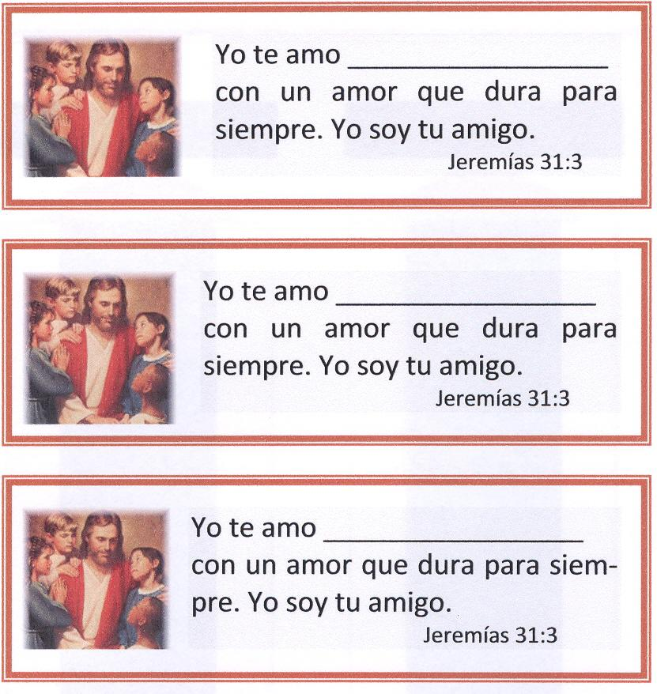
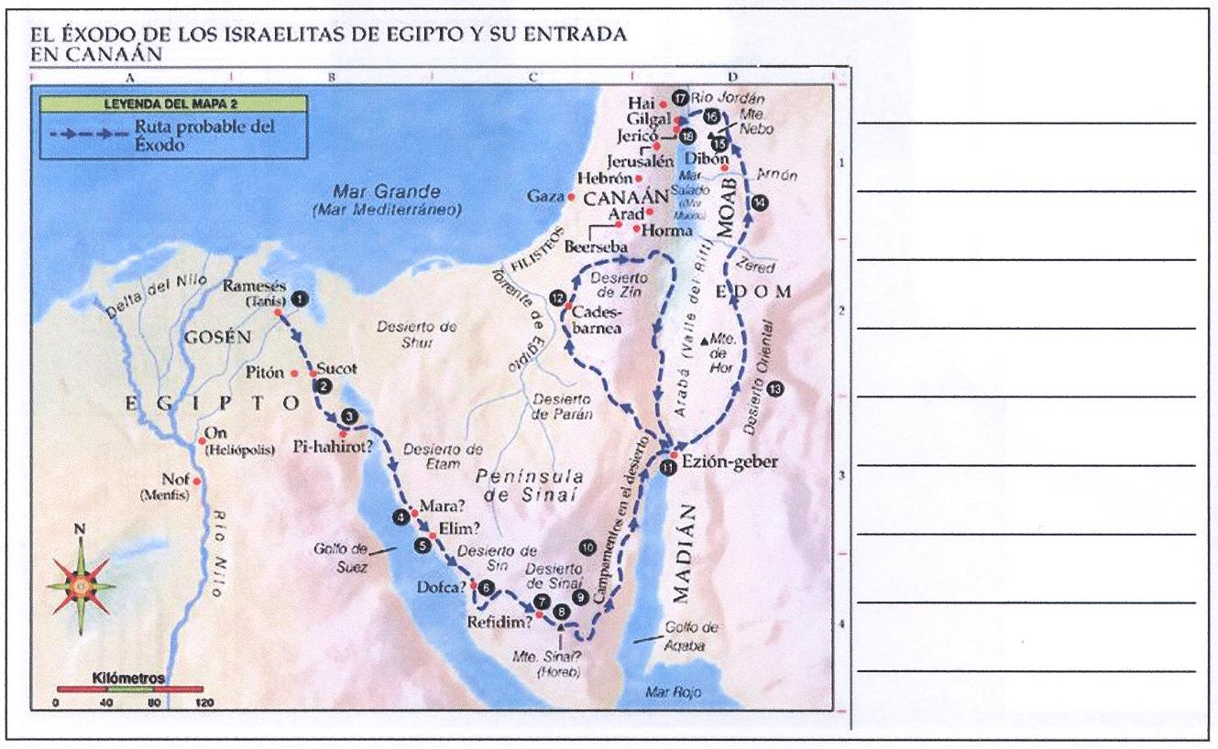
DECORACIÓN
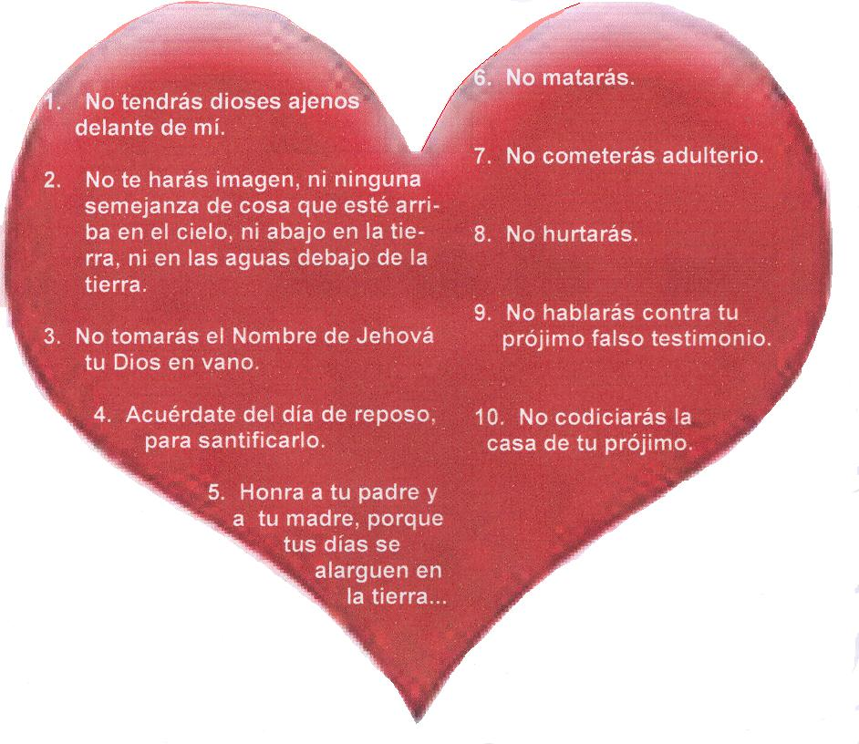


Escenario principal

Nuestro programa se desarrolla en un estudio de televisión con todas sus maravillas: Una periferia de luces notorias, equipos de sonido y cables serpenteando por todo lugar. Sin embargo, con marcado contraste hay un escenario central de calma y orden. Creo que así es como nuestras vidas aparecen ante Dios cuando Él mira cuidadosamente los escenarios de nuestras vidas y las imágenes serenas que nosotros intentamos ofrecer al mundo caótico que nos rodea.

El centro del escenario es un área decorada con un escritorio, sillas o sillones alrededor y una TV de fondo. Los muebles del escenario pueden variar, pero el propósito del programa requiere de muebles disponibles. Lo importante es presentar un escenario brillante, alegre y sencillo en su conjunto. También el escenario puede ser una sala típica para entrevistas y charlas de la TV con personalidades. En la parte alta del escenario puede ir el nombre de la estación con letras destacables “BUENAS NUEVAS”

Rodeando a este típico estudio de grabación hay un conjunto de proyectores, cables, varillas, postes y cajas grandes negras con una gran cantidad de botones pequeños. Al frente de todo, por supuesto, estará la siempre cámara negra. Más detalles de esta decoración se encuentran en el Manual “Buenas Nuevas” de esta ECV.

PUBLICIDAD
B u e n a s n u e v a s

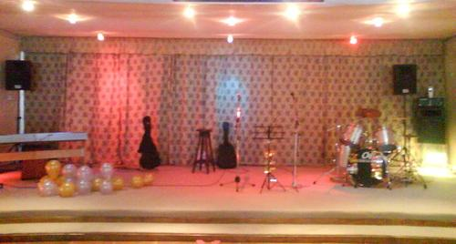

Si usted se ha preparado, planificado, entrenado y reclutado un equipo impresionante para “NDCR”, es tiempo de que promocione su programa. Use las ideas de publicidad descritas abajo para dar a los padres y niños en su iglesia y comunidad, para que tengan una idea de lo entretenido que será asistir a “NDCR”.

Una publicidad adecuada atraerá a los niños de la comunidad a este gran evento. La llegada de ellos le dará a su iglesia un verdadero realce. Por lo tanto, procure que su publicidad sea creativa, entretenida y llena de energía.

IDEAS:

- Comunicado de prensa – Envíe una copia de este comunicado de prensa a los canales de TV y emisoras de radio que transmiten anuncios de servicio público, así como también a la prensa local. Esta es una excelente herramienta de publicidad y de bajo costo.

- Encartes – Distribuya la información de la ECV a todos los asistentes de la iglesia. Puede incluir un encarte dentro del boletín semanal de la Iglesia.

- Volantes – Presentamos una muestra en este Manual. Prepare volantes y repártalos en los parques, bancos, centros comerciales, escuelas, centros de recreación, etc. Solicite permiso con anticipación para repartirlos.

- Afiches – Prepare afiches atractivos para la Iglesia y la comunidad. Incluya en ellos el nombre y el número de teléfono de alguien para contactar para más información. Cuando coloque el afiche en su iglesia, rodéelo con fotografías de los programas de ECV de años anteriores. Cuando los padres y los niños recuerden lo divertido que fue el programa de los años pasados, ellos estarán ansiosos de asistir al nuevo programa.

- Tarjetas postales de invitación - Envíe invitaciones personalizadas a todas las familias en su iglesia y su comunidad. Llénelas con la fecha, la hora y el lugar donde se realizará el programa ECV y envíelas por correo o personalmente en los programas del Ministerio de los Niños.

- Pancarta en la parte externa del Templo – Prepare una pancarta en material durable e impermeable para colocarla en la parte externa del templo. Así la vecindad estará al tanto del programa a presentar. Si algunos padres están buscando actividades para sus hijos en el verano, conocerán que su iglesia tendrá un programa especial para ellos.
Elija ítems que usted cree que funcionarán mejor en su iglesia y comunidad. Luego promueva su programa hasta el día de inicio.

Comunicado de Prensa



Bienvenidos a “NDCR – Niños y Dios comunicados en Red”.
¡Chicos de 6 a 13 años! prepárense para una semana de juegos, historias, manualidades y otras actividades, mientras que también aprendemos de Dios y cómo Él se comunica con nosotros.

Ven y únete a nosotros para visitar las estaciones de televisión y observes tú mismo lo divertido que es pasar un tiempo aprendiendo a comunicarse con Dios.

Nuestro evento se realizará en la Iglesia ___________________
Fecha: ___________________________________________________
Lugar: ___________________________________________________
Hora: ____________________________________________________

Contacto: _________________________________________________

¡Ven y únete al grupo NDCR!
¡Te esperamos!

ENCARTES
VOLANTES
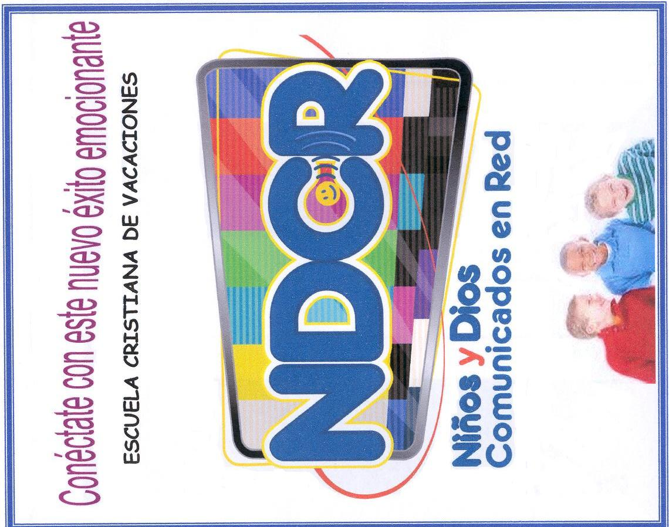
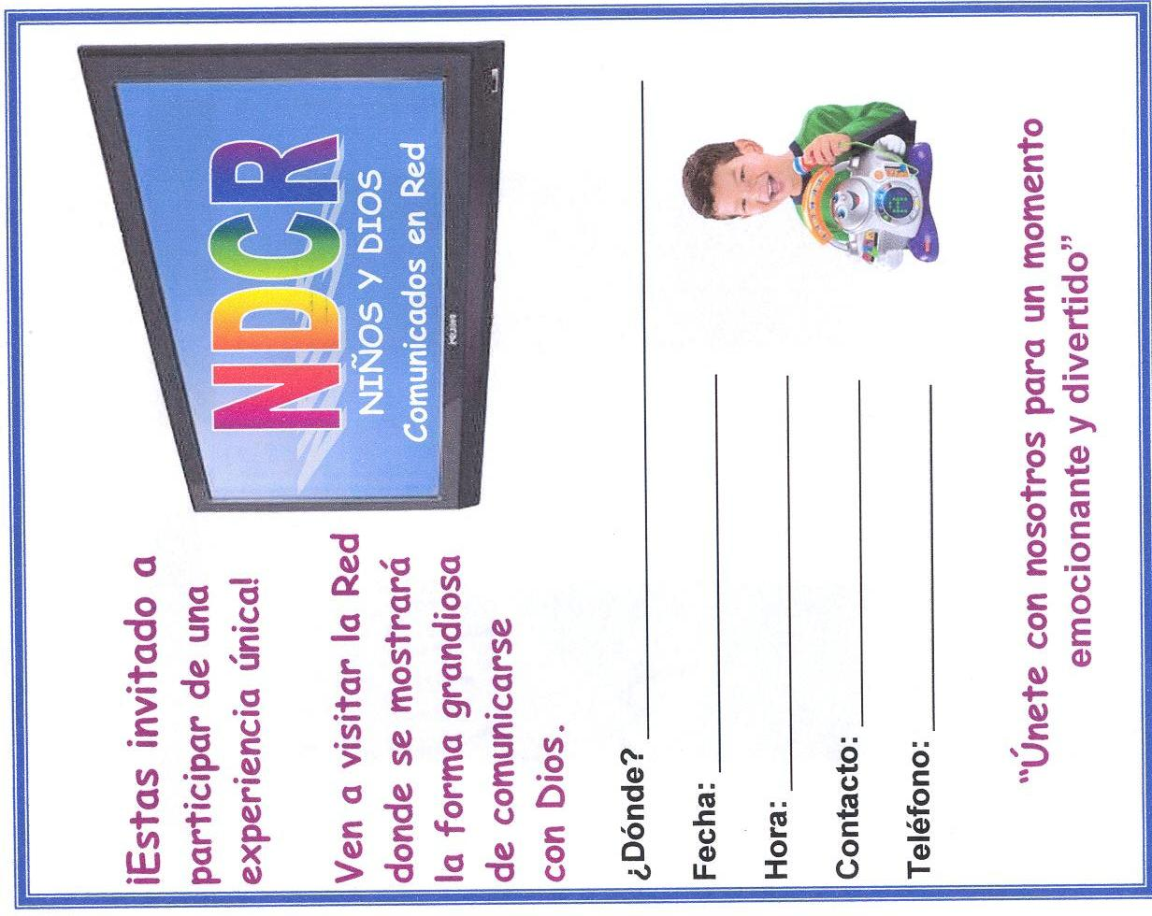

Afiche:

ESCUELA CRISTIANA DE VACACIONES



Buenas  Nuevas | Descubriendo  el Misterio | El  Constructor  en Línea | ¡Luz  Cámara  Acción! | Intervalo  Saludable

¿Dónde? ___________________________________________________

Fecha: ____________________________________________________

Hora: _____________________________________________________

Contacto __________________________________________________

Teléfono: __________________________________________________

Tarjetas Postales:


Camiseta:

Las camisetas con el logo son buenas para hacer publicidad. Vea la posibilidad que todos los niños vistan sus camisetas durante la semana, puede ser de diferente color de acuerdo a los grupos, por ejemplo: Grupo A = camisetas verdes; Grupo B = camisetas azules; Grupo C = camisetas blancas.
MATRÍCULA


1. Arregle con las personas que se encargarán de matricular para que lleguen al lugar por lo menos 30 minutos antes de la hora señalada para comenzar la matricula.

2. Abra la matricula para los niños de la iglesia unas 4 semanas antes que la ECV comience. Y para los niños de la comunidad 2 semanas antes.

3. Disponga de una buena cantidad de fichas ó formularios de matrícula, lápices y registros de los grupos.

4. Tenga una o varias cajas de archivos, con divisiones para los diferentes grupos.

5. Entregue el formulario de matrícula a los padres para que lo llenen y enfatice que no olviden de registrar la información de emergencia.

6. Mientras las personas están llenando su ficha de matrícula, revise su Registro de Grupos para ver a qué grupo va a designarlas. Una vez que la ficha está llena, registre en la ficha el nombre del grupo. ¡Importante! Tenga un registro de los componentes de cada grupo. En caso de emergencia, o si un padre necesita retirar a un niño a medio programa, usted tendrá registrado a qué grupo pertenece y donde puede ubicarlo.

7. Un día antes de comenzar la ECV prepare una lista alfabética de todos los matriculados, para poder llevar el control de asistencia durante la semana y pegue en la pared varios registros de los grupos, con los nombres de los integrantes y sus líderes, por si los niños y los padres necesiten chequear a qué grupo pertenecen.

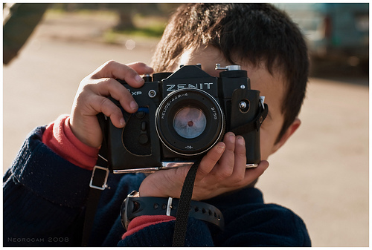

Escuela Cristiana de Vacaciones
FORMULARIO DE MATRÍCULA

INFORMACIÓN DEL NIÑO:

Nombres y Apellidos ____________________________________________________

Edad: ________________________ Último grado de estudios __________________

INFORMACIÓN DE CONTACTO:

Domicilio _____________________________________________________________

Teléfono de la casa: ____________________________________________________

Nombre de la madre: ________________________ # Celular: ___________________

Nombre del padre: __________________________ # Celular: ___________________

Religión: _____________________ Iglesia a la que pertenece: ___________________

Tutor o persona encargada: _______________________________________________

EN CASO DE EMERGENCIA:

Contacte con: ____________________________ Teléfono # _____________________

Describa problemas de alergias, medicamentos y otras condiciones médicas: ________
______________________________________________________________________

Firma de uno de los padres o tutor: ________________________

GRUPO: __________________________

Escuela Cristiana de Vacaciones
Registro de los Grupos

GRUPO A | GRUPO B | GRUPO C
LIDER: ………………………..  MIEMBROS:  1. ………………………………  2……………………………….  3……………………………….  4. ……………………………..  5………………………………  6………………………………  7………………………………  8………………………………  9………………………………  10…………………………….  11…………………………….  12…………………………….  13…………………………….  14…………………………….  15…………………………….  16…………………………….  17…………………………….  18…………………………….  19…………………………….  20…………………………….  21…………………………….  22…………………………….  23…………………………….  24…………………………….  25…………………………….  26…………………………….  27…………………………….  28…………………………….  29…………………………….  30……………………………. | LIDER: ……………………………  MIEMBROS:  1…………………………………….  2…………………………………….  3…………………………………….  4…………………………………….  5…………………………………….  6…………………………………….  7…………………………………….  8…………………………………….  9…………………………………….  10……………………………………  11……………………………………  12……………………………………  13……………………………………  14……………………………………  15……………………………………  16……………………………………  17……………………………………  18……………………………………  19……………………………………  20……………………………………  21……………………………………  22……………………………………  23……………………………………  24……………………………………  25……………………………………  26……………………………………  27……………………………………  28……………………………………  29……………………………………  30…………………………………… | LIDER ………………………………..  MIEMBROS:  1……………………………………….  2……………………………………….  3……………………………………….  4……………………………………….  5……………………………………….  6……………………………………….  7……………………………………….  8……………………………………….  9……………………………………….  10……………………………………..  11……………………………………..  12……………………………………..  13……………………………………..  14……………………………………..  15……………………………………..  16……………………………………..  17……………………………………..  18……………………………………..  19……………………………………..  20……………………………………..  21……………………………………..  22……………………………………..  23……………………………………..  24……………………………………..  25……………………………………..  26……………………………………..  27……………………………………..  28……………………………………..  29……………………………………..  30……………………………………..

Escuela Cristiana de Vacaciones
LISTA ALFABÉTICA DE ASISTENCIA DIARIA

NOMBRES | NOMBRE DEL GRUPO | Día 1 | Día 2 | Día 3 | Día 4 | Día 5

Marbetes con los nombres:

Presentamos un ejemplo de Marbetes que usted puede usar para imprimir el nombre del alumno. El día de la matrícula usted puede entregar los marbetes, así los niños pueden usarlo todos los días.

NIÑOS Y DIOS
Comunicados en Red
NIÑOS Y DIOS
Comunicados en Red

NOMBRE…………………………………

…………………………………………….

GRUPO………….

NOMBRE……………………………..

…………………………………………

GRUPO………….

NIÑOS Y DIOS
Comunicados en Red

NIÑOS Y DIOS
Comunicados en Red

NOMBRE…………………………………..

………………………………………………

GRUPO………….

NOMBRE…………………………………

…………………………………………….

GRUPO………….

NIÑOS Y DIOS
Comunicados en Red

NIÑOS Y DIOS
Comunicados en Red

NOMBRE…………………………………..

………………………………………………

GRUPO………….

NOMBRE……………………………………

……………………………………………….

GRUPO………….

PROGRAMA DE CLAUSURA

El programa de clausura es un evento importante tanto para los niños como para sus padres. Hay un número de cosas que usted puede presentar. Puede proveer también una oportunidad para que los niños:

- Muestren lo que hicieron.
- Compartan la energía y la emoción de la ECV.
- Traigan a sus padres a la iglesia.
- Toquen los corazones de los adultos con la melodía de los cantos y los versículos de memoria.
- Presenten a sus padres a los maestros y al pastor si ha estado presente durante la ECV.

Usted puede ayudar a los niños a lograr estos objetivos al planificar un programa en el cual ellos participen. Los componentes para este programa, son los mismos que se realizaron durante la ECV, porque lo mejor para los padres es experimentar lo que la ECV fue para sus hijos y ver un ejemplo de los programas diarios. Entonces planifique el programa con lo siguiente:

Abriendo el programa: Presente lo mismo que hicieron durante la ECV, o sea:

Bienvenida: Palabras de bienvenida por el director de la ECV.
Oración: Por un niño o adulto.

Entrada de la guardia de honor – Portadores de las banderas, estandartes, Biblia, cánticos alusivos y repetición de los votos.

Parte especial: Incluya algunos cánticos que los niños aprendieron durante la ECV. Puede presentar los cantos favoritos que los niños aprendieron durante el servicio de cantos.

Parte central: Puede presentar un video o diapositivas que resuman la alegría y el desenvolvimiento de la ECV. Pida al fotógrafo o persona encargada de la filmación que tome los mejores momentos de las actividades, alegría y esparcimiento que experimentaron los niños cada día.

También puede presentar alguna lección bíblica de la semana escenificada con la participación de los alumnos, o alguna anécdota en las estaciones que más impresionó a los niños.

Entrega de premios: Entregue los premios que fueron prometidos. Si su ECV es pequeña, puede hacer entrega de los certificados de asistencia desde el frente.

Mensaje de clausura: Diga a los padres cuán feliz se sintió de tener a sus hijos en la ECV. Luego presente un corto mensaje espiritual, recordándoles del gran amor de Dios al mundo. Invite a algunos niños para que repitan uno de sus versículos favoritos que aprendieron durante la ECV y que se pongan de pie demostrando que quieren ser amigos de Jesús. Pida al pastor que haga una oración de dedicación.
Designe 30 a 45 minutos para que las familias recorran las estaciones de NDCR

Invite a los padres a visitar cada una de las estaciones de NDCR. Allí pueden conocer y hablar con los líderes y guías, y ver los trabajos que sus hijos hicieron.

En ese momento es cuando los líderes y guías debieran saludar a cada padre y decirles cuán felices se sintieron de contar con sus hijos. El interés y amor que usted muestre por los niños puede ayudar a atraer familias a su iglesia.

Si su ECV fue numerosa, en ese momento puede entregar los certificados a los niños delante de sus padres, agradézcales por su asistencia, abrácelos y felicítelos por su participación.

Agradezca a todos por venir y anímelos a que vuelvan a participar el próximo programa del siguiente año.

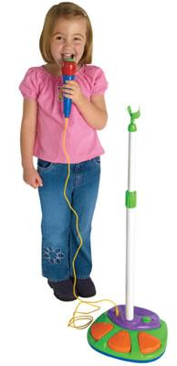

PROGRAMAS DE CONTINUACIÓN

La Escuela Cristiana finalizó, pero ayudar a los niños a conocer y amar a Dios nunca termina. Aún hay mucho tiempo para compartir las buenas nuevas de Jesús con los niños en su iglesia y comunidad. El esfuerzo misionero que usted hace, le ayudará a compartir el amor de Dios con los participantes de la ECV y sus familiares. Use las ideas siguientes para trazar un plan de continuación que se ajuste a las necesidades de su iglesia.

◆ Envíe postales de invitación. Los niños aman recibir cartas, entonces esta es una manera segura de conseguir que los niños regresen a la Iglesia: una invitación personal de “NDCR”. Esta invitación impactará en los niños y los comprometerá a asistir al programa de la Escuela Sabática.

◆ Envíe fotos de la ECV. Envíe fotos enmarcadas a los padres de los niños que no asisten regularmente a la iglesia. A los niños les gustará mucho recordar los momentos vividos y divertidos que ellos pasaron y a la vez se aprovecha la oportunidad para invitar a la familia a visitar la iglesia, sobre todo cuando hay programas especiales.

◆ Invite a los personajes de la estación “Descubriendo el Misterio” para algún otro programa del Ministerio de los Niños. Invite a los niños que asistieron a NDCR y que no asisten regularmente a la Iglesia, a estos programas. Ellos querrán volver para encontrarse con sus amigos y re-escuchar los temas emocionantes.

◆ Sociedad de Menores – Las reuniones del sábado de tarde de los niños, también pueden extenderse para los niños de la comunidad. Invite a buenos narradores de historias y combine las historias con algunas manualidades que se ajusten a la historia y al sábado. Puede usar los materiales restantes de la ECV.
◆ Prepare una noche con memorias de “NDCR”. Invite a todos los participantes de la ECV y a los niños que asistieron, a una noche de juegos. Vuelvan a presentar los juegos que enseñaron, toque las músicas que aprendieron y sirva algunos refrigerios. Puede volver a pasar el video o diapositivas de las actividades de NDCR también.

◆ Conserve la amistad – Mantenga la amistad con los padres de los niños que asistieron a la ECV. Usted quizás ya se ha contactado con ellos durante la ECV, cuando los padres vinieron a matricularlos o cuando cada día venían a dejarlos o recogerlos. Así usted puede organizar un día especial para los padres e invitar a todos ellos a reunirse otra vez. Puede ser en fechas especiales tales como Día de la Madre, Día del Padre, Día del Niño, Navidad etc. donde los niños participen.

DEVOCIONAL DIARIO DEL PERSONAL

Planifique reunirse con su personal por 15 o 20 minutos antes de que su programa comience cada día. Use este tiempo para dar anuncios, atender preguntas o preocupaciones y orar juntos. Al ministrar a las familias siempre somos recompensados, pero el trabajo no es fácil, entonces fortalezca a su personal con un devocional animador. Presente devocionales relacionados a los temas y Punto Bíblico, y ayude a su personal a entender la importancia de esos Puntos en las vidas de las familias de hoy.

Algunas veces, debido a los detalles de última hora, es difícil conseguir tiempo para reunirse antes de comenzar la ECV. Sea flexible y haga el devocional después de terminado el programa de cada día, como una reflexión y estímulo a su personal, pero no dejen de reunirse y orar juntos.

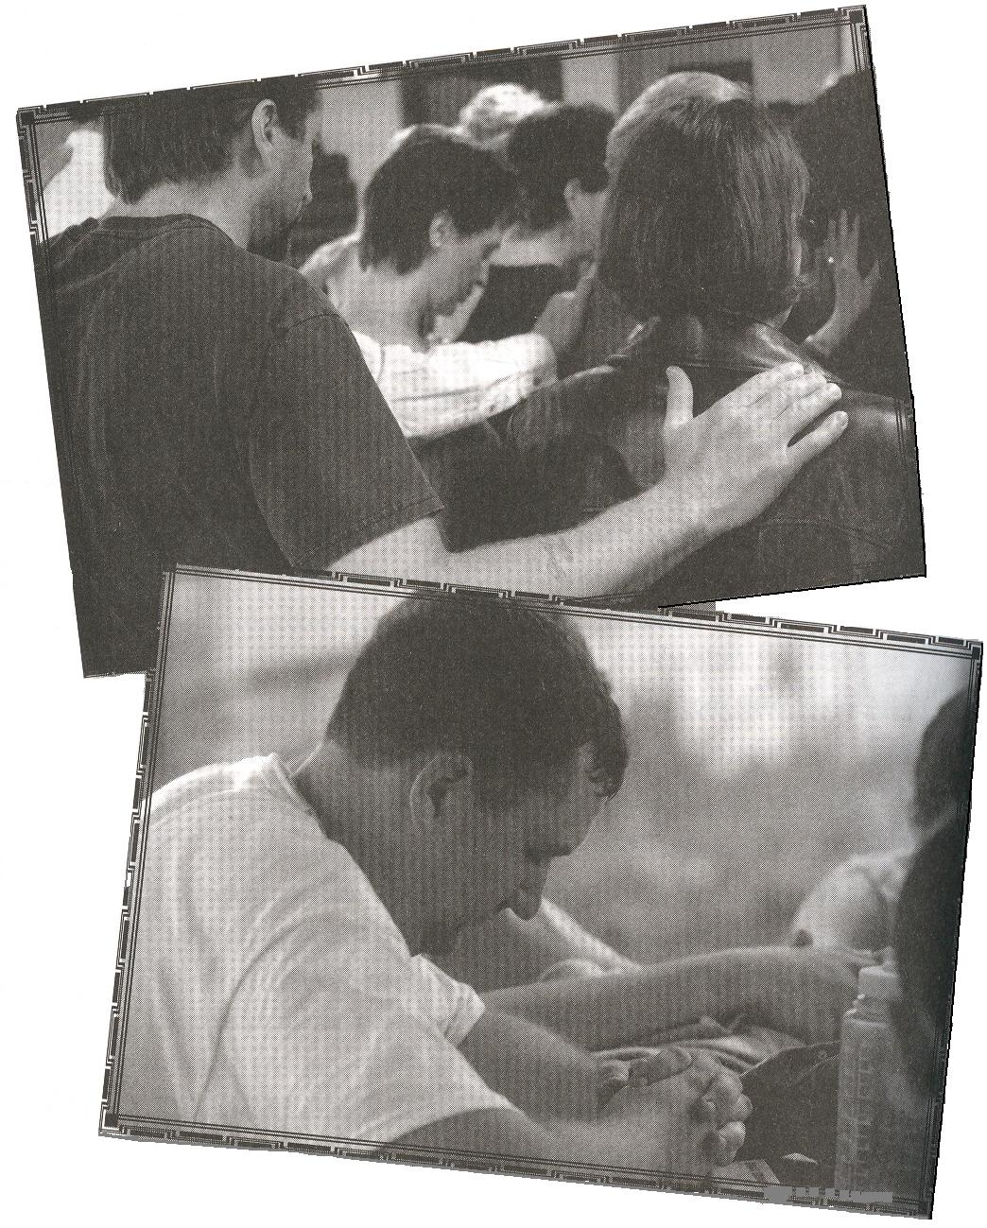

Himno Tema

Gracias damos por la Patria
Jean Hickerson William Steffe
Somos niños de Jesús
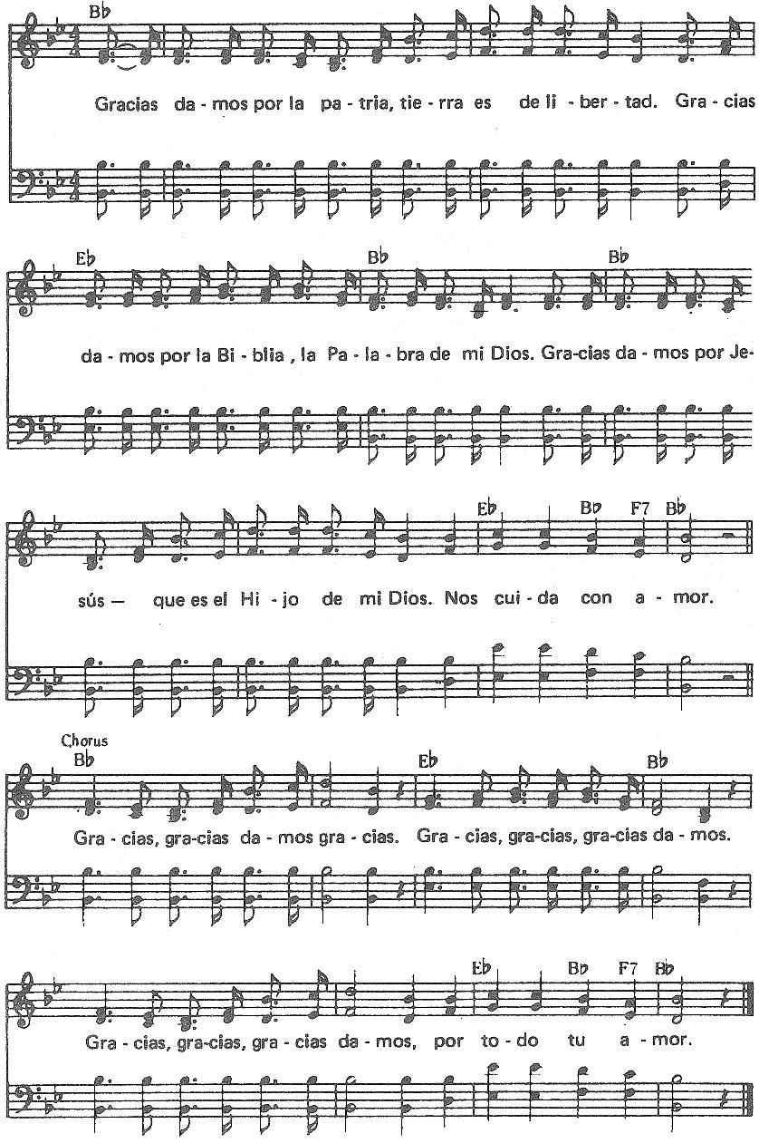

Jean Hickerson Arthur S. Sullivan
Mi preciosa Biblia
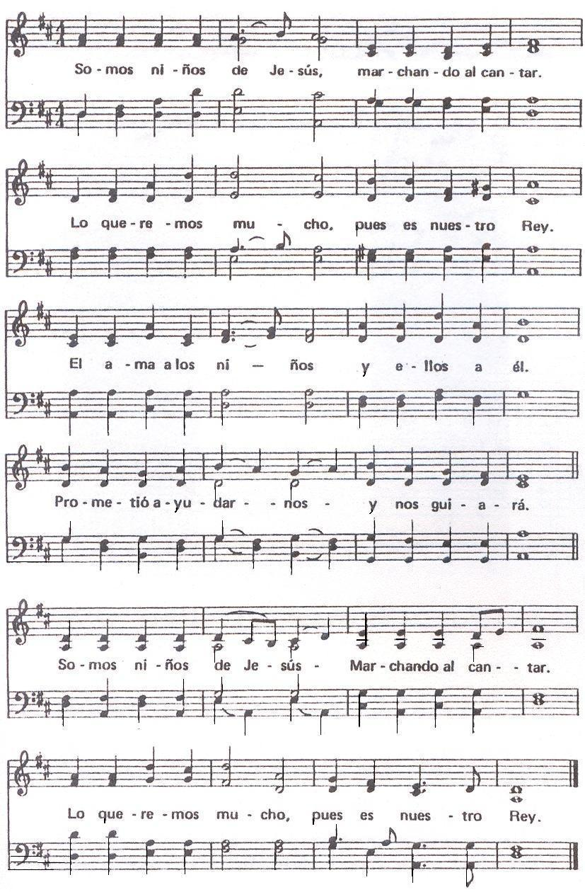
S.B.J. Dr. S.B. Jackson
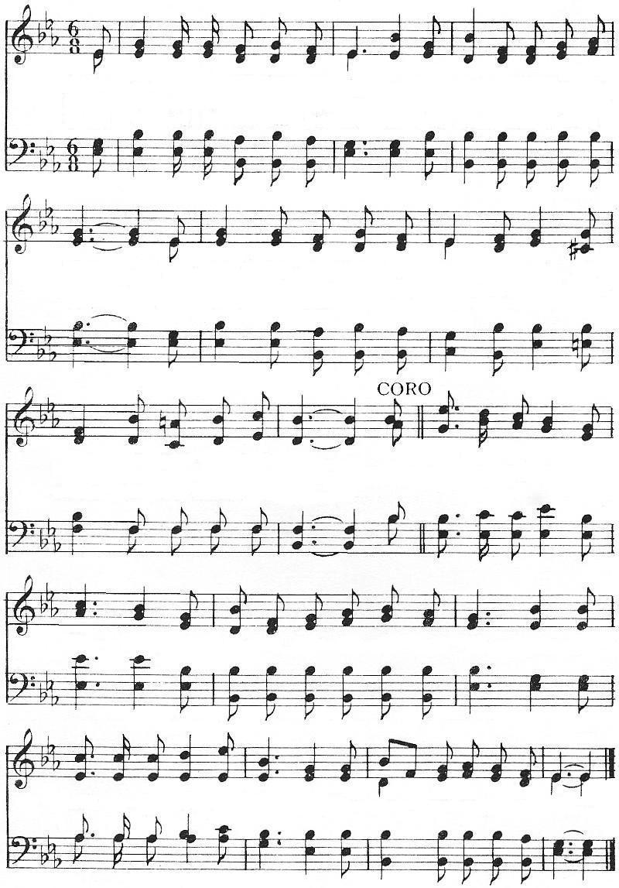
1. Yo a - mo la Bi - blia pre - cio - sa. Pues su va - lor es sin
2. Yo a - mo la Bi - blia pre - cio - sa, Pues sé que e - lla es ve-
3. Yo a - mo la Bi - blia pre - cio - sa, Que siem - pre me gui - a-
par; ---------- Te - so - ro a - si no ha - brá pa - ra mí, Na-
raz; ---------- A - llí Je - sús nos mues - tra su luz, Tam-
rá; ---------- Del nue - vo mun - do me ha - bla Y
da la pue - de i – gua - lar . ---------
bién ve - re - mos su faz. ---------
me en - ca - mi - na ha-cia a – llá. --------
Ja - más de - ja - ré la
Bi - blia, la be - lla, be - llí - si - ma Bi - blia; Ja -
más de - ja - ré la Bi - blia, Pre – cio - sa es pa – ra mí. -----

La Escuela Cristiana
E.S.C.
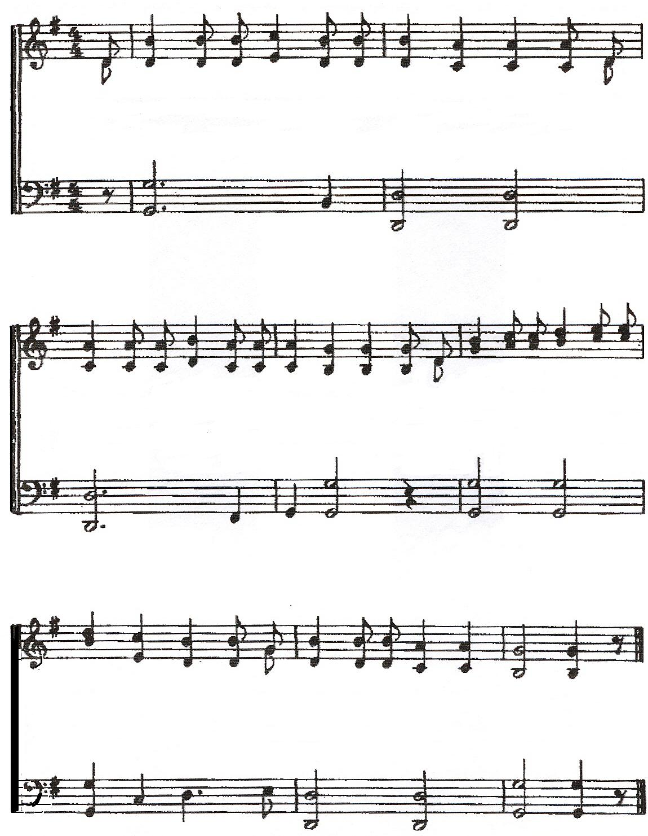
Me gus – ta a la es – cue - la cris - tia - na ir. Es mi
Je - sús des– de el cie - lo me cui - da a mí. Su Pa-
go - zo ve – nir y a-pren-der a - quí de Je - sús la en-señan-za y el
la - bra me en-se–ña que se hu - ma – nó y muy pron-to ven-drá y me
bien - ha - cer, y del mal la ba - ta - lla ven - cer.
lle - va - rá do con Él go – za – ré e-ter - ni - dad.

Certificado de participación
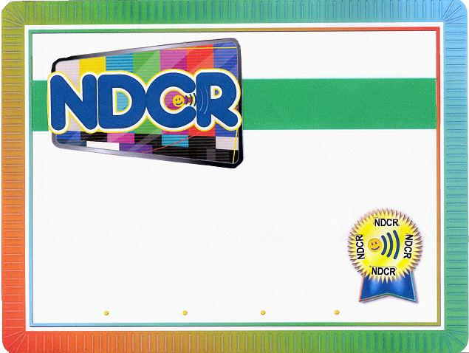

DIOS NOS LLAMA
DIOS NOS MUESTRA
DIOS NOS ESCRIBE
DIOS NOS CUIDA
DIOS NOS CONSUELA

________________________________________ ha completado la
Excursión de “NDCR – Niños y Dios comunicados en Red”.
Este certificado es un recuerdo del constante llamado
de Dios para pasar un tiempo con Él.

______________________
Director NDCR

Tarjeta Postal de agradecimiento a los líderes y colaboradores


Gracias por tu ayuda. Fuiste un líder excelente
Niños y Dios
Comunicados en Red

ESCUELA CRISTIANA DE VACACIONES
INFORME

Asociación/Misión: …………………………………......................................................

Iglesia de: …………………………………………………………………………………..

Nombre del Director: ………………………………………………………………………

Dirección: ……………………………………………………………………………………

E-mail : ……………………………………………. Teléfono: ……………………………

Fecha que se llevó a cabo la ECV: ………………………………………………………

Número de personas que asistieron al Seminario Taller ECV ………………………..

 | Adventistas | No Adventistas | Total
Niños

 | Adultos | Juveniles | Total
Personal

Algunos comentarios sobre el programa “NDCR”
………………………………………………………………………………………………
………………………………………………………………………………………………
………………………………………………………………………………………………
………………………………………………………………………………………………

Nuestros planes para el programa de seguimiento: ………………………………….
………………………………………………………………………………………………
………………………………………………………………………………………………
………………………………………………………………………………………………

(Envíe su Informe a la Directora del Ministerio del Niño y del Adolescente de la División Sudamericana
Caixa Postal 02600 CEP 7279-970 Brasília DF, BRASIL

